МИНИСТЕРСТВО СЕЛЬСКОГО ХОЗЯЙСТВА РФ

Федеральное государственное бюджетное образовательное учреждение

высшего образования
«Государственный аграрный университет Северного Зауралья»



ПРОГРАММА
вступительных испытаний
по русскому языку

Тюмень – 2016

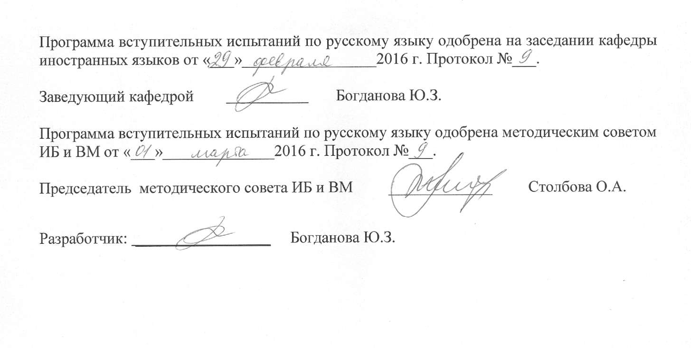

I. Цель и задачи преподавания дисциплины, ее место в учебном процессе:

Единый государственный экзамен (ЕГЭ) – современная форма государственной аттестации учащихся, оканчивающих среднюю школу, абитуриентов, поступающих в высшие учебные заведения.
Для успешной сдачи ЕГЭ по русскому языку необходимо иметь прочные знания по орфографии, пунктуации, синтаксису, нужно уметь правильно использовать лексический состав языка, различать его грамматические конструкции, уметь проанализировать текст и написать творческую работу – сочинение-рассуждение.
Основной целью курса является подготовка абитуриентов к централизованному тестированию и поступлению в вуз.

Главные учебные задачи курса:

1. Систематизация, закрепление и углубление знаний и умений, приобретенных учащимися в общеобразовательной школе.
2. Формирование умений:
1) строить связное высказывание;
2) применять лингвистические знания в работе с языковым материалом;
3) решать орфографические задачи;
4) применять морфологические знания к решению орфографических
задач;
5) применять синтаксические знания при решении пунктуационных
задач;
6) применять речеведческие и лингвистические знания к анализу текста;
7) производить смысловой и композиционный анализ текста;
8) определять стиль и тип текста;
9) анализировать лексику текста;
10) написать сочинение-рассуждение в жанре, близком к эссе или
рецензии, на основе текста, предложенного для анализа;
при написании сочинения продемонстрировать умения:
а) воспринимать и интерпретировать содержание исходного текста;
б) анализировать форму исходного текста;
в) создавать связное высказывание, выражая в нем собственное мнение по поводу прочитанного;
г) стройно, последовательно излагать собственные мысли;
д) использовать в собственной речи разнообразные грамматические и
лексические средства языка;
е) оформлять речь в соответствии с орфографическими, грамматическими и пунктуационными нормами литературного языка;
ж) выразить в нем свое отношение к теме, затронутой автором или свое отношение к позиции автора.

Результаты ЕГЭ по русскому языку учитываются в качестве оценок вступительных испытаний при поступлении на все направления ГАУ Северного Зауралья. Качественная подготовка к участию в ЕГЭ позволяет успешно сдать экзамен и перейти на более высокий уровень обучения в вузе.
Систематизация теоретических знаний по русскому языку, практическая и самостоятельная работа развивают лингвистическую, языковую и коммуникативную компетенцию учащихся.

II. Перечень необходимых навыков, приобретенных абитуриентами при усвоении дисциплины.
Абитуриент должен усвоить:
- знания из области фонетики, лексики, словообразования, морфологии, синтаксиса;
- речеведческие знания:
а) текст как речеведческое произведение; смысловая и композиционная целостность текста; последовательность расположения частей текста;
б) типы речи: описание, повествование, рассуждение;
в) стили речи: разговорный, официально-деловой, публицистический, научный, художественный;
г) отбор языковых средств текста в зависимости от темы, цели, адресата и ситуации общения;
- основные орфографические и пунктуационные правила;
- специальные учебные умения (владение способами действия с языковым материалом на основе понятий и правил);
- нормы литературного языка:
а) орфоэпические,
б) лексические,
в) морфологические,
д) синтаксические,
е) стилистические;
6. умения, связанные с разными видами речевой деятельности (чтением и письмом).

Абитуриент должен уметь:
- строить связное высказывание;
- применять языковые знания в работе с языковым материалом;
- решать орфографические задачи;
- уметь применять морфологические знания к решению орфографических задач;
- владеть нормами литературного языка;
- знать словарный состав языка;
- применять синтаксические знания при решении пунктуационных задач;
- применять речеведческие знания к анализу текста;
- воспринимать и интерпретировать содержание исходного текста;
- анализировать форму исходного текста;
- создавать связное высказывание, выражая в нем собственное мнение по поводу прочитанного;
- стройно, последовательно излагать собственные мысли;
- использовать в речи разнообразные грамматические и лексические средства языка;
- оформлять речь в соответствии с орфографическими, грамматическими и пунктуационными нормами литературного языка.

III. Взаимосвязь курса с другими дисциплинами.
Курс составлен на основе базовой программы по русскому языку с учетом специфики преподаваемых в университете дисциплин. Это проявляется в подборе языкового материала для тренировочных упражнений.
Широкое использование текстов художественных произведений и литературоведческих материалов позволяет установить связи между занятиями по русскому языку и литературой, что способствует развитию общей культуры учащихся.

Содержание дисциплины

№  п/п | Название  Раздела | Содержание раздела
1. | Фонетика и графика русского языка | Алфавит  Гласные и согласные звуки  Гласные ударные и безударные  Согласные звонкие и глухие, мягкие и твердые  Слог, ударение, интонация  Фонетический разбор
2. | Лексика и фразеология | Лексическое значение слова  Однозначные и многозначные слова  Прямое и переносное значение слова  Омонимы  Синонимы  Антонимы  Исконно русские и заимствованные слова  Устаревшие слова и неологизмы  Нейтральные и стилистически окрашенные слова.  Диалектизмы, профессионализмы  Фразеологические обороты
3. | Морфемика и словообразование | Основа слова и окончание  Корень и служебные морфемы в основе слова  Чередование звуков в слове  Варианты морфем  Однокоренные слова  Разбор слова по составу  Морфемный разбор  Морфологические способы образования слов  Лексико-семантический способ словообразования  Образование слов путем сокращения  Образование слов путем слияния сочетаний слов
4. | Грамматика  Морфология | Самостоятельные части речи: имена существительные, прилагательные, числительные, местоимение, глагол, наречие  Причастие и деепричастие  Категория состояния: место в системе частей речи, синтаксические функции  Служебные части речи: предлог, союз, частица  Междометие. Звукоподражательные слова  Морфологический разбор
5. | Грамматика  Синтаксис | Словосочетание. Главное и зависимое слово в словосочетании  Типы связи в словосочетаниях: согласование, управление, примыкание  Виды словосочетаний по морфологическим свойствам главного слова (глагольные именные, наречные)  Предложение. Грамматическая (предикативная) основа предложения, подлежащее и сказуемое как главные члены предложения  Повествовательные, побудительные и вопросительные предложения  Восклицательные предложения  Типы подлежащего и сказуемого  Второстепенные члены предложения: определение, дополнение, обстоятельство  Простое предложение. Распространенные и нераспространенные предложения  Полные и неполные предложения  Двусоставные и односоставные предложения  Однородные члены предложения. Обобщающие слова при однородных членах предложения  Обращения. Вводные слова и вставные конструкции  Сложное предложение. Союзные и бессоюзные предложения  Сложноподчиненные предложения. Виды придаточных предложений  Способы передачи чужой речи  Синтаксический разбор простого предложения  Синтаксический разбор сложного предложения  Синтаксический разбор простого осложненного предложения
6. | Орфография | Орфограмма. Орфографическое правило  Употребление прописной буквы  Употребление гласных букв а/я, у/ю, и/ы после шипящих и ц  Употребление гласных букв о/е (е) после шипящих и ц  Употребление ь и ъ  Употребление ь после шипящих  Употребление ь в неопределенной форме глагола  Употребление ь как показателя мягкости  Употребление разделительных ь и ъ  Правописание безударных гласных в корнях слов  Правописание согласных в корнях  Правописание приставок  Правописание суффиксов (кроме –н/-нн-)  Написание –н- и –нн- в различных частях речи  Правописание падежных и родовых окончаний  Правописание личных окончаний глаголов и суффиксов причастий настоящего времени  Слитное и раздельное написание не с различными частями речи  Правописание отрицательных местоимений и наречий  Правописание не и ни  Правописание служебных слов  Правописание словарных слов  Слитное, дефисное, раздельное написание
7. | Пунктуация | Знаки препинания между подлежащим и сказуемым  Знаки препинания при однородных членах предложения без союзов  Знаки препинания при однородных членах предложения с союзами  Знаки препинания при однородных членах предложения с обобщающими словами  Знаки препинания при сравнительных оборотах  Знаки препинания при обособленных определениях  Знаки препинания при обособленных обстоятельствах  Знаки препинания при приложении  Знаки препинания при уточняющих членах предложения  Знаки препинания при вводных словах и конструкциях  Знаки препинания при обращениях и междометиях  Знаки препинания при прямой речи, цитировании  Знаки препинания в сложносочиненном предложении  Знаки препинания в сложноподчиненном предложении с одним придаточным  Знаки препинания в сложноподчиненном предложении с несколькими придаточными  Знаки препинания в сложном предложении с сочинением и подчинением  Знаки препинания в бессоюзном сложном предложении  Знаки препинания в сложном предложении с союзной и бессоюзной связью  Тире в простом и сложном предложении  Двоеточие в простом и сложном предложении  Знаки препинания при обособленных членах предложения (обобщение)  Сложное предложение с различными видами связи
8. | Речь | Текст как речевое произведение.  Смысловая и композиционная целостность текста  Последовательное расположение частей текста  Средства связи предложений в тексте  Способы связи предложений в тексте  Типы речи: повествование, описание, рассуждение  Стили речи: разговорный, официально-деловой, публицистический, научный, художественный  Отбор языковых средств в тексте в зависимости от темы, цели, адресата и ситуации общения  Рецензия, отзыв, эссе
9. | Языковые нормы | Основные нормы современного литературного произношения и ударения в русском языке  Нормы произношения согласных  Нормы ударения  Нормативное употребление форм слова  Нормативное построение словосочетаний и предложений разного типа  Нормы построения предложений с деепричастиями  Нормы согласования в предложении  Нормы управления  Нормы построения сложноподчиненного предложения  Употребление слов и фразеологических оборотов в строгом соответствии с их значением и стилистическими свойствами
10. | Выразительность русской речи | Выразительные средства русской речи (обобщение)  Выразительные средства русской фонетики. Благозвучие речи. Звукозапись как изобразительное средство. Роль ударения в стихотворной речи. Интонационное богатство русской речи  Выразительные словообразовательные средства. Индивидуальные новообразования, использование их в художественной речи  Выразительные средства лексики и фразеологии. Основные виды тропов и использование мастерами русского слова. Изобразительные возможности синонимов, антонимов, омонимов. Особенности употребления фразеологизмов в речи. Крылатые слова, пословицы и поговорки, использование их в речи  Грамматическая синонимия как источник богатства и выразительности русской речи. Изобразительно-выразительные возможности морфологических форм и синтаксических конструкций

Нормативные документы
- Обязательный минимум содержания основного общего образования по предмету (Приказ МО от 15.05.98 г. № 1236).
- Обязательный минимум содержания среднего (полного) общего образования по предмету (Приказ МО от 30.06.1999 г. № 56).
- Примерные программы среднего (полного) образования – М.: Дрофа, 1999 г.
- Примерные программы среднего общего образования – М.: Дрофа, 1999 г.

Список литературы
- Бабайцева В.В. Русский язык: Тренинг по пунктуации: Пособие для школьников и поступающих в вузы /В.В. Бабайцева, Л.Д. Беднарская, Н.Е. Рудамазина – М.:Дрофа, 2003.-128с.
- Веселова З.Т. Русский язык. Трудные случаи орфографии и пунктуации. Развитие речи. 10-11 классы: Методическое пособие. –СПб.: «Паритет», 2003.-160с.
- Гайбарян О.Е., Кузнецова А.В. Тесты по русскому языку: Теоретический и практический материал для подготовки к тестированию по русскому языку. –М: ИКЦ «Мар Т». Ростов н/Д: Издательский центр «МарТ», 2003. –240с.
- Греков В.Ф. и др. Пособие для занятий по русскому языку в старших классах средней школы. /В.Ф.Греков, С.Е. Крючков, Л.А. Чешко. –М.: Просвещение, 1987. –256с.
- Диденко С.А., Диденко Л.В. Готовимся к экзамену по русскому языку и литературе: Пособие для подготовки к выпускному и вступительному экзамену – М: ИКЦ «Мар Т»; Ростов н/Д: Издательский центр «Мар Т», 2003. –208 с.
- Единый государственный экзамен: Русский язык.: Контрольные измерительные материалы /В.И. Капинос, Л.И. Пучкова, С.И. Львова и др.; Под редакцией Г.С. Ковалевой; Министерство образования РФ. – М: Просвещение, 2003.-224 с.
- Капинос В.И., Пучкова Л.И. Учебно-тренировочные материалы для подготовки к единому государственному экзамену. Русский Язык. –М.: Интеллект-Центр, 2004. –176с.
- Капинос В.И., Пучкова Л.И. Учебно-тренировочные материалы для подготовки к единому государственному экзамену. Русский Язык. –М.: Интеллект-Центр, 2003. –96с.
- Ковалдо Л.Я., Стариченок В.Д. 1750 экзаменационных вопросов, заданий и ответов по русскому языку для школьников и поступающих в вузы. – М,: Дрофа, 2001. –560с.
- Львова С.И. Уроки словесности. 5-9 классы. – 3-е издание, стереотип. – М.: Дрофа, 2000. – 416с.
13.Программно-методические материалы: Русский язык. 10-11 классы
/Составитель Л.М. Рыбаченкова. – 4-е издание, доработанное и
дополненное. – М.: Дрофа, 2001. – 192с.
14.Рахимкулова Г.Ф., Черкасова М.Н., Черкасова Л.Н. Пособие для
подготовки к Единому Государственному тестированию по русскому
языку: лексика, грамматика, стилистика, культура речи. – 4-е издание. –
Ростов н/Д: Издательство «Феникс», 2003. – 256с.
15.Розенталь Д.Э., Голуб И.Б. Русский язык без репетитора. – 2-е издание,
переработанное и дополненное. –М.: Лайда, 1997. – 240с.
16. Торкунова Т.В. Как писать сочинение. – 3-е издание, исправленное и
дополненное – М.: Рольф, 1999. – 448 с.

